Лабораторная работа №5
  - Менеджер паролей pass
Лебедев С. А.
Содержание

Список иллюстраций

Список таблиц

1 Цель работы
Целью данной работы является настройка менеджера паролей pass с GPG-шифрованием и синхронизацией через git, а также настройка управления конфигурационными файлами домашнего каталога с помощью утилиты chezmoi.

2 Задание
- Установить и настроить менеджер паролей pass и gopass.
- Настроить синхронизацию хранилища паролей с репозиторием на GitHub.
- Настроить интерфейс взаимодействия с браузером (browserpass).
- Установить дополнительное программное обеспечение и шрифты.
- Установить chezmoi и создать репозиторий dotfiles.
- Подключить репозиторий к системе и освоить ежедневные операции с chezmoi.

3 Теоретическое введение
pass — стандартный менеджер паролей для Unix. Данные хранятся в файловой системе в виде каталогов и файлов, зашифрованных с помощью GPG-ключа.
chezmoi — инструмент для управления файлами конфигурации домашнего каталога пользователя. Состояние файлов сохраняется в каталоге ~/.local/share/chezmoi, который является клоном репозитория dotfiles. Файлы, одинаковые на всех машинах, копируются дословно; файлы, зависящие от машины, выполняются как шаблоны с использованием синтаксиса Go.

4 Выполнение лабораторной работы

4.1 Менеджер паролей pass

4.1.1 Установка pass и gopass
Установлены пакеты pass, pass-otp для работы с менеджером паролей, а также gopass — реализация менеджера паролей на Go с дополнительными функциями (рис. 1, 2).
sudo dnf install pass pass-otp
sudo dnf install gopass
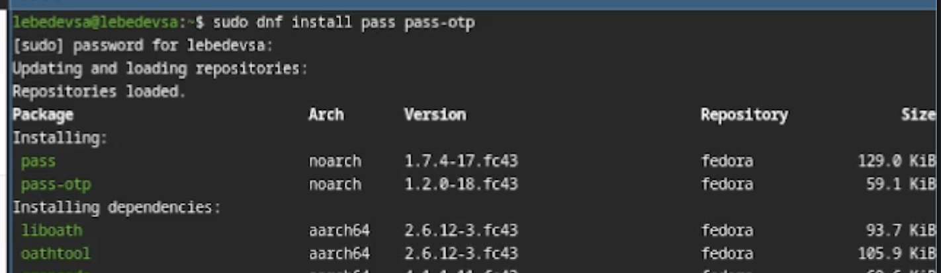
Рис. 1: Установка pass и pass-otp
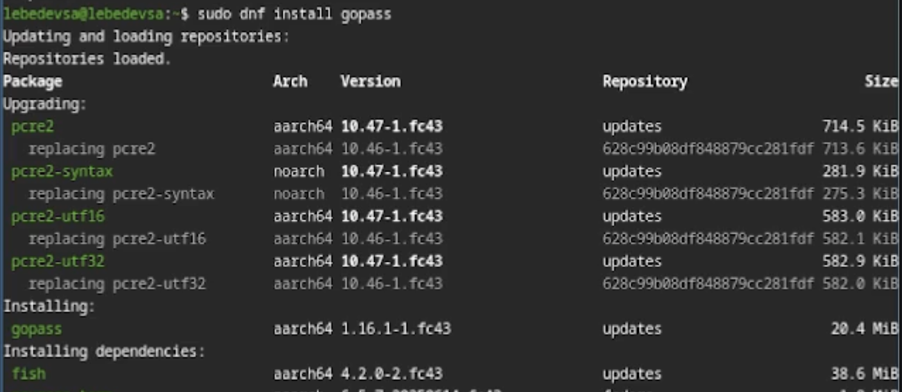
Рис. 2: Установка gopass

4.1.2 Настройка GPG-ключа
Выполнена проверка наличия GPG-ключей и создан новый ключ для шифрования хранилища паролей (рис. 3).
gpg --list-secret-keys
gpg --full-generate-key
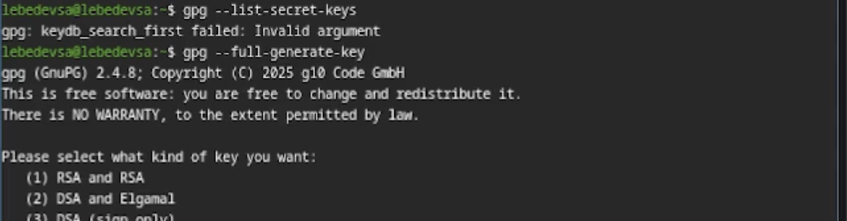
Рис. 3: Проверка ключей GPG и создание нового ключа

4.1.3 Инициализация хранилища и настройка git
Инициализировано хранилище паролей с использованием GPG-ключа, создана git-структура и подключён удалённый репозиторий на GitHub (рис. 4).
pass init 1032253544@rudn.ru
pass git init
pass git remote add origin git@github.com:lebedev-s-a/password-store.git
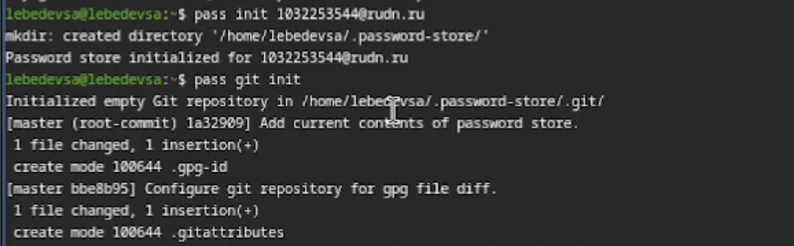
Рис. 4: Инициализация хранилища pass и git

4.1.4 Добавление пароля и синхронизация
Добавлен тестовый пароль в хранилище, выполнена синхронизация с удалённым репозиторием на GitHub (рис. 5, 6).
pass insert email/test@example.com
pass git push -u origin master
pass git status
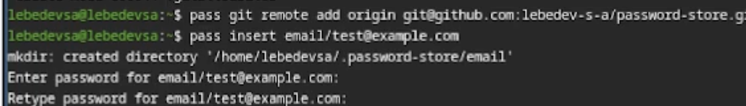
Рис. 5: Добавление пароля в хранилище
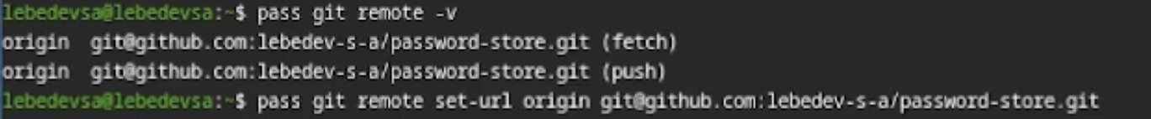
Рис. 6: Синхронизация хранилища с GitHub

4.1.5 Настройка browserpass
Для взаимодействия с браузером подключён репозиторий Copr и установлен пакет browserpass, обеспечивающий интерфейс native messaging (рис. 7).
sudo dnf copr enable maximbaz/browserpass
sudo dnf install browserpass
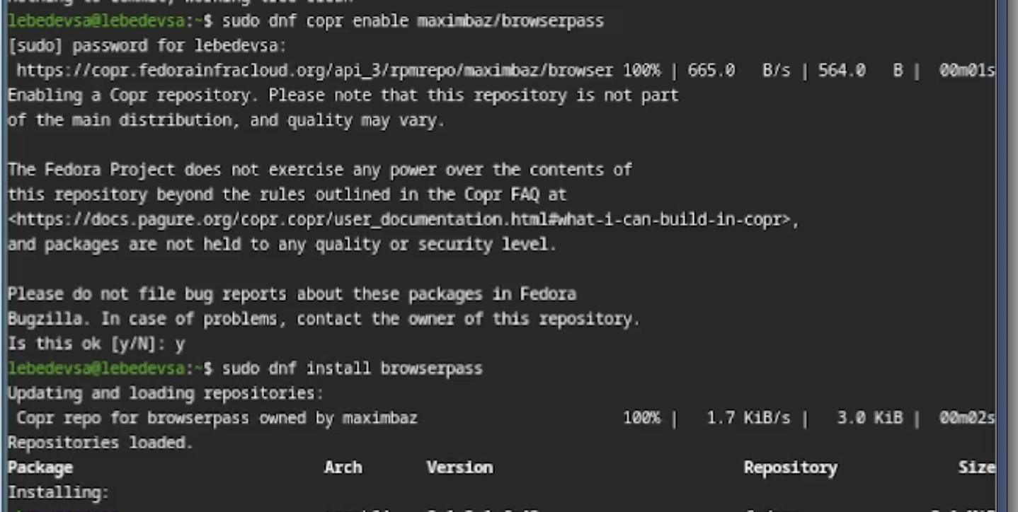
Рис. 7: Установка browserpass

4.2 Управление файлами конфигурации

4.2.1 Установка дополнительного программного обеспечения
Установлены дополнительные пакеты, необходимые для работы рабочей среды (рис. 8).
sudo dnf -y install \
dunst \
fontawesome-fonts \
powerline-fonts \
light \
fuzzel \
swaylock \
kitty \
waybar swaybg \
wl-clipboard \
mpv \
grim \
slurp
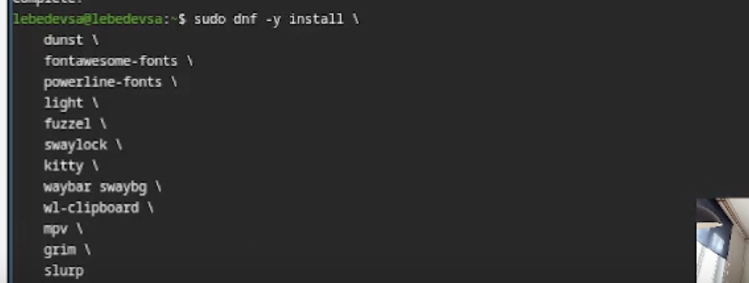
Рис. 8: Установка дополнительного программного обеспечения

4.2.2 Установка шрифтов Iosevka
Подключён репозиторий Copr и установлены шрифты семейства Iosevka (рис. 9).
sudo dnf copr enable peterwu/iosevka
sudo dnf install iosevka-fonts iosevka-aile-fonts iosevka-curly-fonts \
iosevka-slab-fonts iosevka-etoile-fonts iosevka-term-fonts
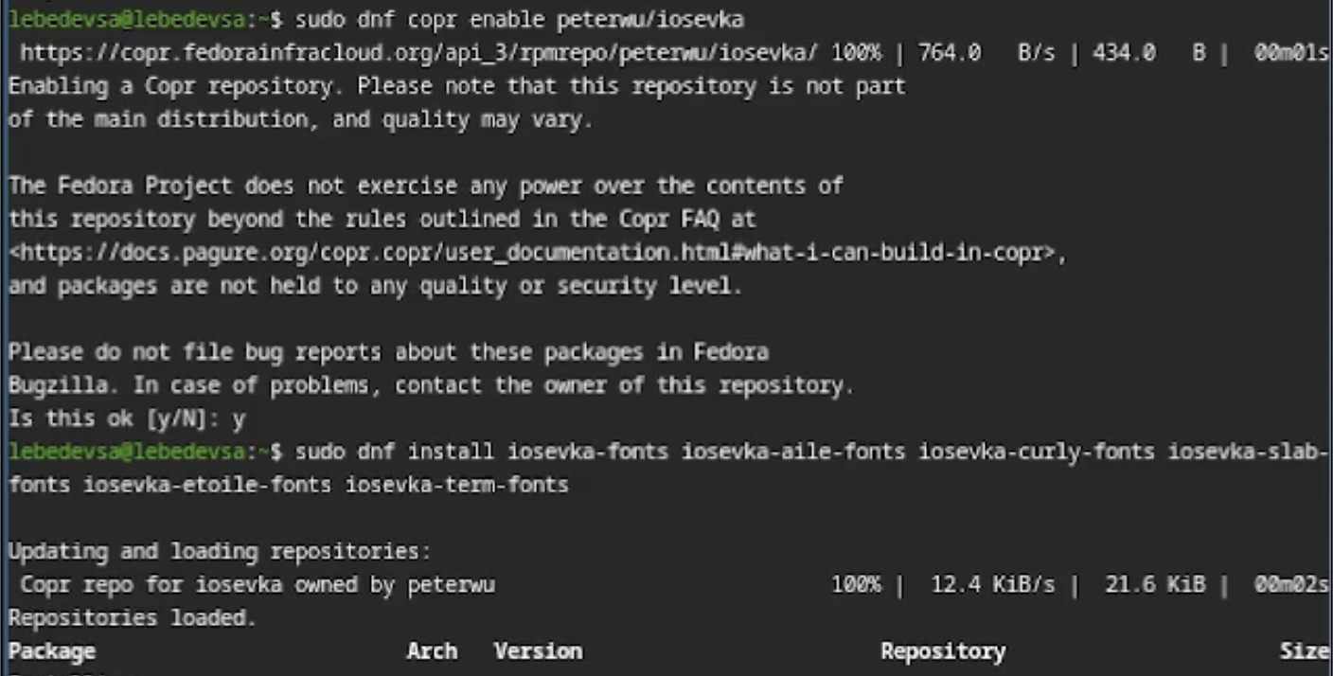
Рис. 9: Установка шрифтов Iosevka

4.2.3 Установка chezmoi и создание репозитория dotfiles
Установлен бинарный файл chezmoi с помощью скрипта, а также создан приватный репозиторий dotfiles на GitHub на основе шаблона (рис. 10).
sh -c "$(wget -qO- chezmoi.io/get)"
chezmoi --version
gh repo create dotfiles --template="yamadharma/dotfiles-template" --private
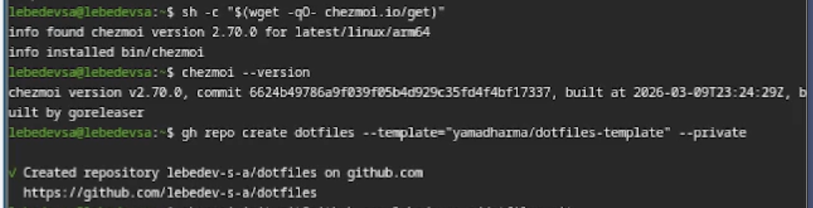
Рис. 10: Установка chezmoi и создание репозитория dotfiles

4.2.4 Подключение репозитория к системе
Выполнена инициализация chezmoi с репозиторием dotfiles и применены изменения в домашнем каталоге (рис. 11).
chezmoi init git@github.com:lebedev-s-a/dotfiles.git
chezmoi diff
chezmoi apply -v
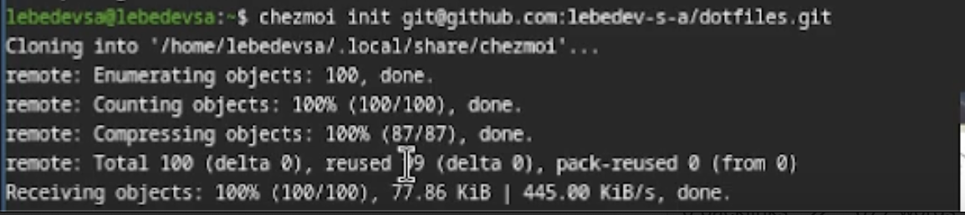
Рис. 11: Инициализация chezmoi с репозиторием dotfiles

4.2.5 Ежедневные операции с chezmoi
Настроена автоматическая фиксация и отправка изменений. Выполнена проверка синхронизации: получены последние изменения из репозитория и применены к домашнему каталогу (рис. 12).
chezmoi apply -v
nano ~/.config/chezmoi/chezmoi.toml
chezmoi update
chezmoi git pull -- --autostash --rebase && chezmoi diff
[git]
autoCommit = true
autoPush = true
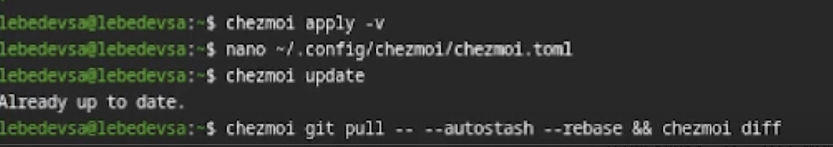
Рис. 12: Применение изменений и обновление chezmoi

5 Контрольные вопросы
1. Что такое менеджер паролей pass? Pass — стандартный менеджер паролей для Unix, реализованный в виде shell-скриптов. Данные хранятся в файловой системе в виде каталогов и файлов, каждый из которых зашифрован с помощью GPG-ключа. Поддерживает синхронизацию через git и взаимодействие с браузером через native messaging.
2. Что такое chezmoi? Chezmoi — инструмент для управления файлами конфигурации домашнего каталога пользователя между несколькими машинами. Использует git-репозиторий (dotfiles) для хранения состояния конфигурационных файлов. Поддерживает шаблоны на синтаксисе Go для создания конфигураций, специфичных для конкретной машины.
3. Что хранится в файле конфигурации ~/.config/chezmoi/chezmoi.toml? В этом файле хранятся локальные настройки chezmoi, специфичные для конкретной машины: данные шаблонов (раздел data), настройки git (автокоммит, автопуш), а также другие параметры, которые не должны быть одинаковыми на всех машинах.
4. Для чего нужен параметр autoPush в конфигурации chezmoi? Параметр autoPush = true включает автоматическую отправку изменений в удалённый репозиторий каждый раз, когда chezmoi фиксирует изменения в исходном каталоге. Используется совместно с autoCommit = true. Следует соблюдать осторожность при использовании с публичными репозиториями, чтобы не отправить секреты в открытый доступ.
5. Как можно протестировать шаблон chezmoi без его применения? Для тестирования шаблонов используется подкоманда execute-template. Небольшие фрагменты проверяются непосредственно в командной строке, а целые файлы — через перенаправление стандартного ввода:
chezmoi execute-template '{{ .chezmoi.hostname }}'
chezmoi cd
chezmoi execute-template < dot_zshrc.tmpl
6. Что такое файлы шаблонов в chezmoi и как они создаются? Шаблоны — это файлы конфигурации, содержимое которых изменяется в зависимости от среды (имя хоста, ОС, пользовательские данные). Используется синтаксис шаблонов Go. Файл становится шаблоном, если имеет суффикс .tmpl или находится в каталоге .chezmoitemplates. Создать шаблон можно при добавлении файла (chezmoi add --template), конвертацией существующего файла (chezmoi chattr +template) или вручную в исходном каталоге.

6 Выводы
В ходе выполнения лабораторной работы был установлен и настроен менеджер паролей pass с GPG-шифрованием и синхронизацией через git-репозиторий на GitHub. Настроен интерфейс взаимодействия с браузером через browserpass. Установлено дополнительное программное обеспечение и шрифты Iosevka. Освоена работа с утилитой chezmoi для управления конфигурационными файлами: создан репозиторий dotfiles, выполнено подключение к системе и настроены ежедневные операции по синхронизации конфигурации между машинами.

Список литературы

